Аукцион №25 (101)
«Ордена, медали, знаки Российской империи, предметы истории,
редкие исторические фотографии»
16 июня 2018 в 14:00.
по адресу: Москва, ул. Крымский вал, 10, ЦДХ, зал №1 (1 этаж)
Предаукционная выставка пройдет с 8 по 16 июня, с 11:00 до 19:00
_____________________________________________________________________________

На аукционе будут представлены около 300 лотов: ордена, медали, знаки, жетоны Российской империи, редкие исторические фотографии, документы, раритетные издания и плакаты.

Среди высоких наград, представленных в каталоге – звезда ордена Святого Апостола Андрея Первозванного (лот 37) – высшего ордена Российской империи, а так же золотой миниатюрный знак ордена Святого Апостола Андрея Первозванного (лот 99), изготовленный в западноевропейской мастерской и принадлежавший, с большой вероятностью, одному из представителей правящих европейских династий.
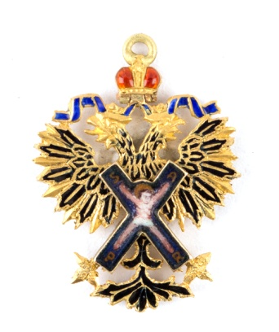 | 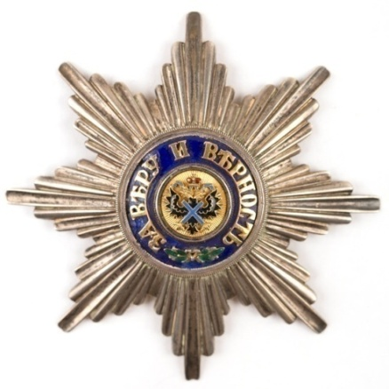 | 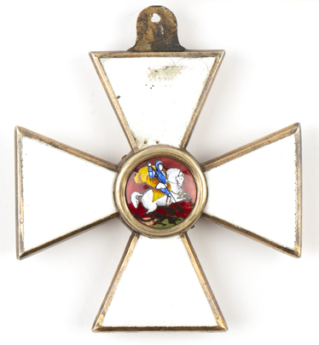 | 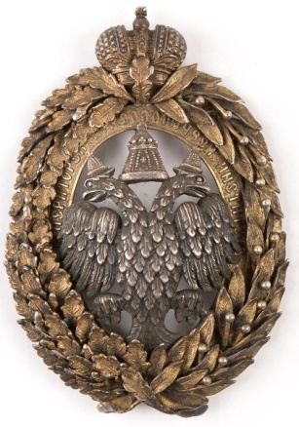
Лот 99. Миниатюрный знак ордена Святого Апостола Андрея Первозванного. Зап. Европа,  Кон. XIX – нач. XX в.  Золото, эмаль | Лот 37  Звезда ордена Святого Андрея Первозванного  Россия. Конец XIX века.  Серебро, золото, позолота, эмаль | Лот 61. Георгиевский крест от навершия Георгиевского знамени Гвардейского полка русской армии, образца 1875 г.  Россия. Конец XIX в.  Бронза, позолота, эмаль. | Лот 232  Знак члена-сотрудника СПб археологического института, в оригинальном футляре  СПб, 1908–1917 гг.  Серебро, позолота

С введением в Российской империи института Георгиевских знамен, которыми полки награждались за боевые заслуги, появились Георгиевские навершия, имеющие внутри прорезного копья Георгиевский крест. В коллекции аукциона представлен один из таких крестов, являющийся безусловным историческим раритетом (лот 61).
Культурно-историческая ценность и красивая ювелирная работа отличают уникальный жетон, выпущенный специально к 500-летнему юбилею рода Корсаковых для Анатолия Владимировича Римского-Корсакова – одного из создателей знаменитой Поколенной росписи рода Корсаковых, Римских-Корсаковых и Дондуковых-Корсаковых (лот 50).
К исключительным редкостям относится серебряная закладная доска яхты «Штандарт» (лот 63) – любимого корабля императора Николая II.
Еще один топ-лот аукциона – редко встречающийся в отличной сохранности знак члена-сотрудника Санкт-Петербургского археологического института в оригинальном футляре (лот 232).
Более 60 лотов - фотографии, запечатлевшие представителей Дома Романовых и их ближайшего окружения. На снимках – церемониалы, парады, учения, бытовые сцены, портреты, семейные фотографии, отображающие практически все стороны жизни августейшей семьи.
Среди самых интересных лотов:
- фотография великих княжон Анастасии Николаевны, Ольги Николаевны, Марии Николаевны и Татьяны Николаевны 1905 года (лот 72);
- литографированный портрет цесаревича Алексея Николаевича, утвержденный печатью Канцелярии императрицы Александры Федоровны для тиражирования на благотворительных открытках (лот 74);
- снимок, сделанный придворным фотографом Карлом Булла, императрицы Александры Федоровны, кронпринцессы Цецилии и их детей на параде Царскосельского и Павловского гарнизонов (лот 168);
- фотографии периода I мировой войны, запечатлевшие вдовствующую императрицу Марию Федоровну, императрицу Александру Федоровну, великих княжон и других представительниц Дома Романовых в стенах лазаретов для раненых воинов (лоты 174, 176);
- фотография великого князя Константина Константиновича с автографом, оформленная в оригинальную раму красного дерева (лот 71);
- фотография 1880-х годов с изображением трех генерал адъютантов, отвечавших за безопасность императорской семьи (лот 28): Петра Александровича Черевина (1837 – 1896) – начальника дворцовой охраны и личного друга императора Александра III; графа Петра Андреевича Шувалова (1827 – 1889) – «Петра IV», как его называли за исключительное влияние при Дворе, и графа Иллариона Ивановича Воронцова-Дашкова (1837 – 1916) – одного из ближайших друзей императора Александра III;
- портреты главного начальника охраны императора Александра III графа Иллариона Ивановича Воронцова-Дашкова (1837 – 1916) (лот 29) и его дочери графини Александры Илларионовны Шуваловой (Сандры Воронцовой) (1869 – 1959) (лот 30), которая в детстве и юности была дружна с наследником цесаревичем, будущим императором Николаем II.
К безусловным раритетам относятся еще два фотографических портрета: фотография Шамиля (1797 – 1871), сделанная, по-видимому вскоре после его пленения, в 1859 году(лот 10), и снимок бухарского эмира Сеида Абдул-Ахад-хана(лот 89), чье правление прошло в тесном сотрудничестве с императорским домом Российской империи.

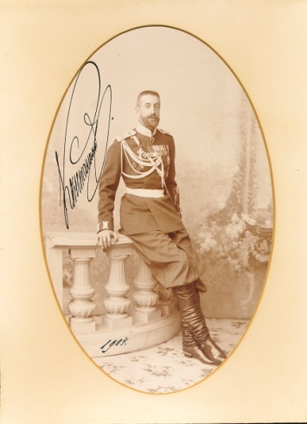 | 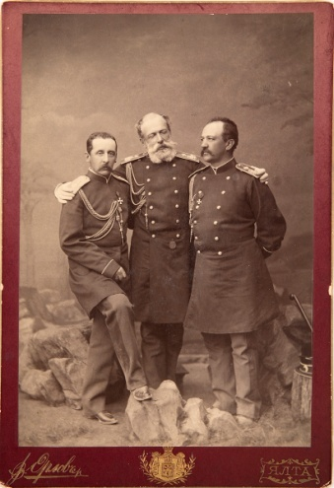 | 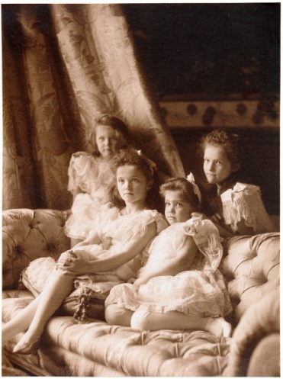 | 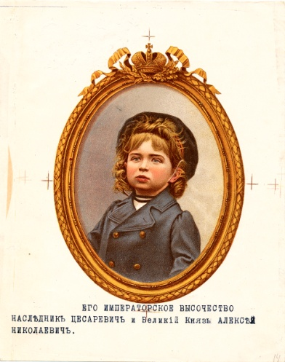
Лот 71. Великий князь Константин Константинович. СПб., фотомастерская  Е. Мрозовской, 1904 г. | Лот 28. Черевин П.А., Шувалов П.А., Воронцов-Дашков И.И.  Ялта. Фотоателье Ф. Орлова. 1880-е гг. | Лот 72. Великие княжны Анастасия Николаевна, Ольга Николаевна, Мария Николаевна, Татьяна Николаевна. Россия. 1905 г. | Лот 74. Цветной литографический портрет цесаревича Алексея Николаевича с печатью Зав.Канцелярией ЕИВ Александры Федоровны. 1907 г.

Раздел фотографий дополняет серия видовых снимков Москвы, сделанных Э.В. Готье-Дюфайе в начале ХХ века по поручению Императорского Московского Археологического общества (лоты 143 - 165). Работы Готье-Дюфайе, наряду с фотографиями С.М.Прокудина-Горского, –наиболее ценные источники по истории Москвы рубежа веков.
Коллекционерам будут интересны не только изображенные на фотографиях лица, но и авторы снимков – легендарные фотографы дореволюционной России: К. Булла, В. Лапре, П. Оцуп, А. Ягельский (фотоателье фон Ган), Е. Мрозовская, А. Насветевич, С. Левицкий, К. Бергамаско, Ф. Орлов, А.А. Сигсон , Э. Готье-Дюфайе, А. Пазетти, С. Пташинский, Б.П. Мищенко.
Любителям редких изданий будут интересны:
- альбом 1912 года "Ольвиопольские уланы" (лот 204), выпущенный к столетнему юбилею 7-го Уланского Ольвиопольского Его Величества Короля Испанского Альфонса XII полка;
- образец дизайна эпохи конструктивизма – оформленный Элем Лисицким альбом «Рабоче-Крестьянская Красная Армия» (лот 274).
Отдельным стрингом на аукционе представлены плакаты времен гражданской войны и кооперации.

